参考：
http://www.yanhuangxueyuan.com/threejs/docs/index.html#manual/zh/introduction/Useful-links
https://threejs.org/manual/#zh/fundamentals

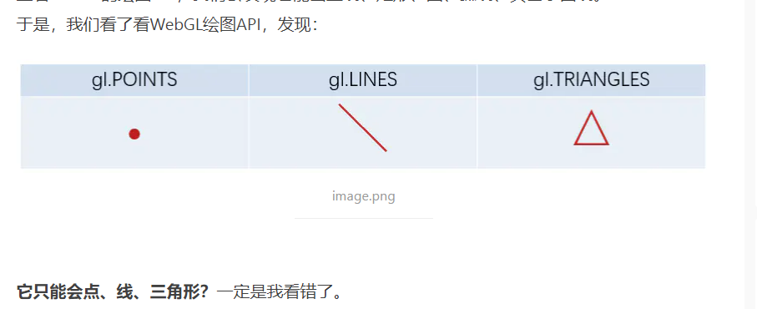
webgl只提供了点、线、三角形。

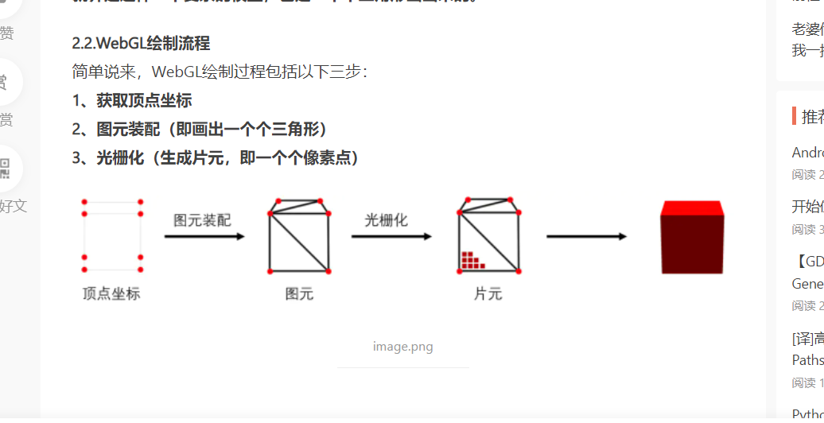

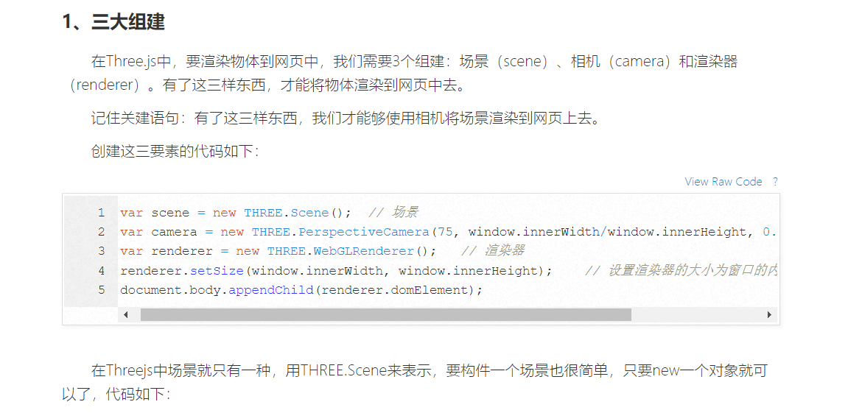
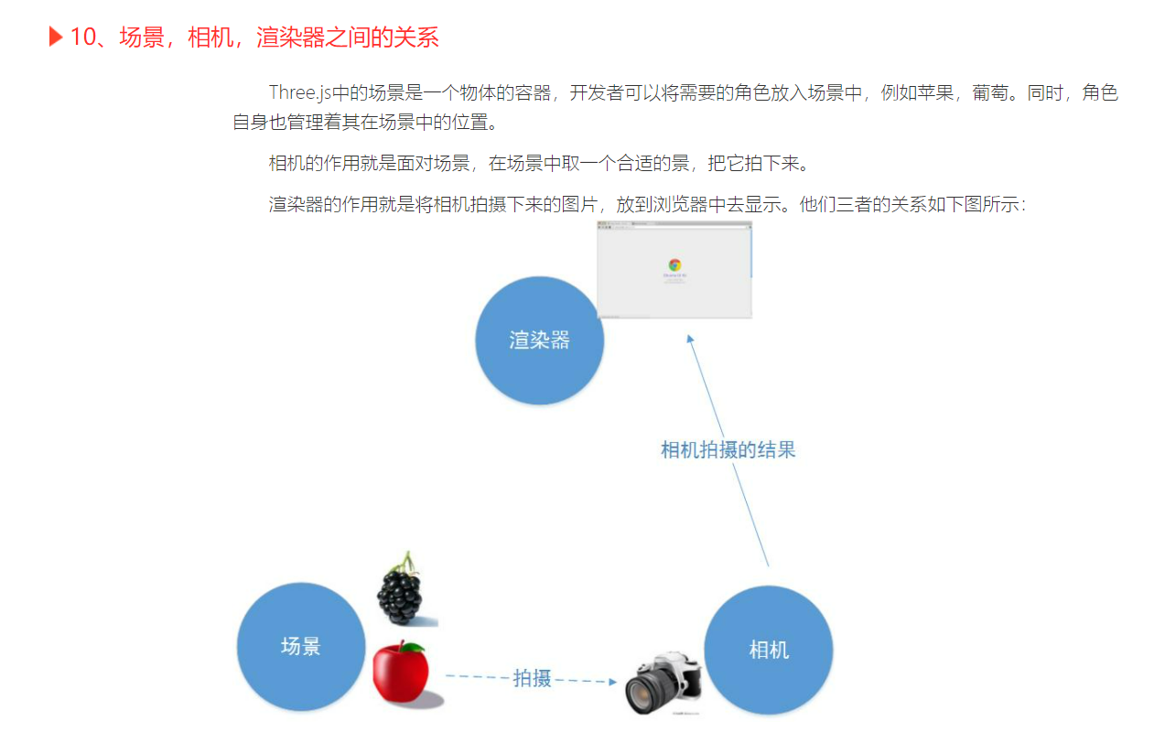

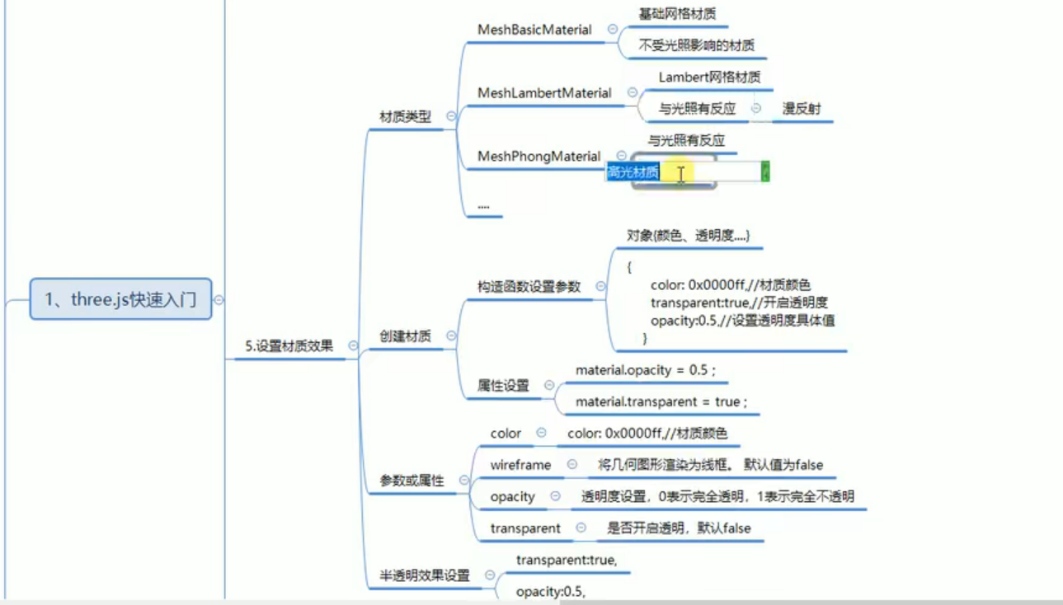
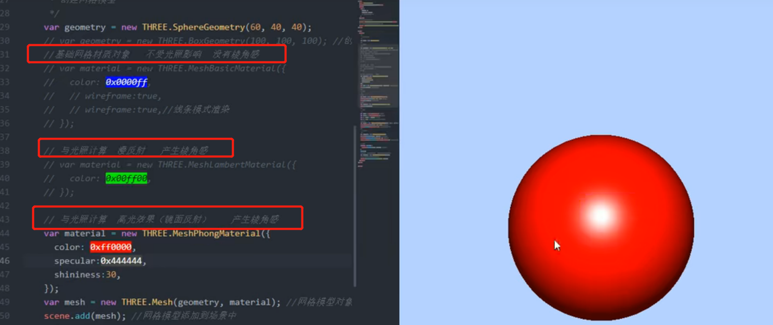

相机

1.正交相机（OrthographicCamera）
在这种投影模式下，无论物体距离相机距离远或者近，在最终渲染的图片中物体的大小都保持不变。
这对于渲染2D场景或者UI元素是非常有用的。
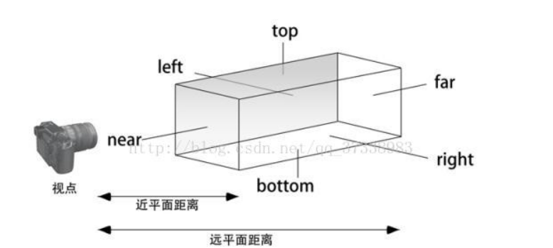

由图可知正交透视相机总共有6个面，其具备的特点是：场景中远处的物体和近处的物体是一样大的，它并不像我们现实生活中看场景那样，远小近大，而是远近皆一样大；6个面分别为left（左面），right（右面），top（顶面），bottom（底面），near（近面），far（远面），右这六个面组成一个封闭的矩形空间，在这个空间内的一切物体都可见。在设置其参数的时候，下面的关系式一定要成立：
| left / right | = 1，| top / buttom | = 1
正交相机的代码实现为：
var camera = new THREE.OrthographicCamera（left， right， top， bottom， near， far）；

透视相机（PerspectiveCamera）
这一摄像机使用perspective projection（透视投影）来进行投影。
这一投影模式被用来模拟人眼所看到的景象，它是3D场景的渲染中使用得最普遍的投影模式。

构造器

PerspectiveCamera( fov : Number, aspect : Number, near : Number, far : Number )
fov — 摄像机视锥体垂直视野角度
aspect — 摄像机视锥体长宽比
near — 摄像机视锥体近端面
far — 摄像机视锥体远端面
这些参数一起定义了摄像机的viewing frustum（视锥体）。
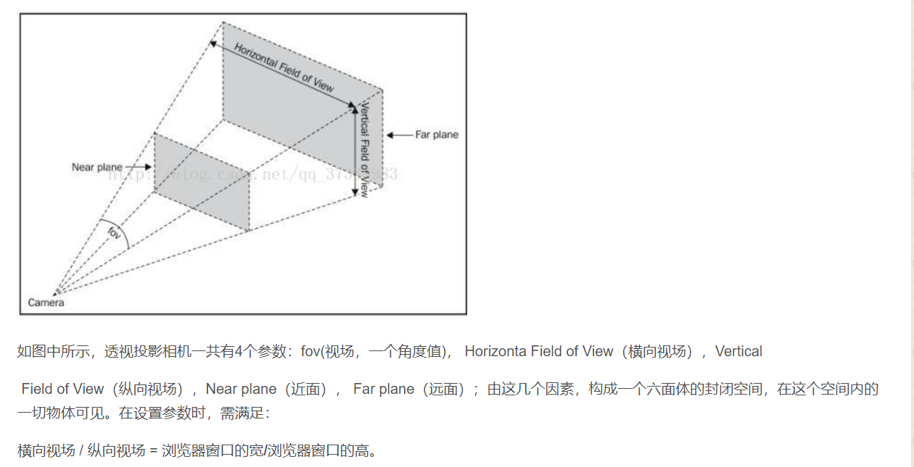
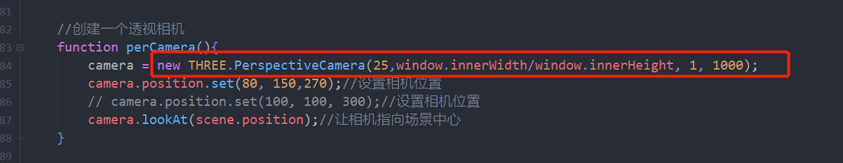

dat.gui.js 一个轻量级的图形用户界面库，或者说GUI组件
Detector.js插件的代码很短，但是功能很全，
（1）判断canvas兼容。
（2）判断webgl兼容性。
（3）在页面添加不兼容提示信息。

问题？
1.
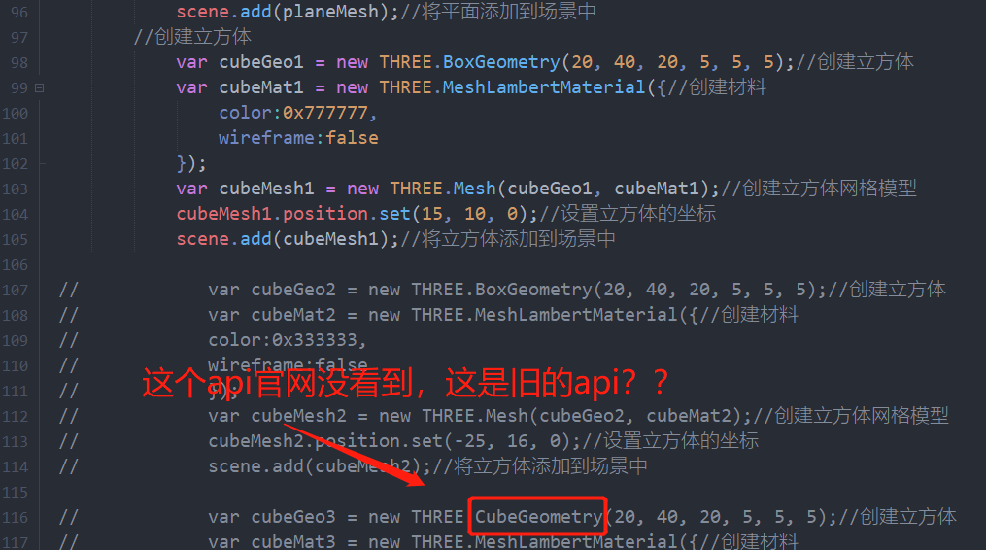

2.在3d软件中创建模型，并导出给three.js?
3.threejs 字体怎么玩，怎么导入，Typeface 导出文本json？
4.PointLight与SpotLight区别？
PointLight点光源是从各个方向发射光，SpotLight聚光灯是从一个方向发射光
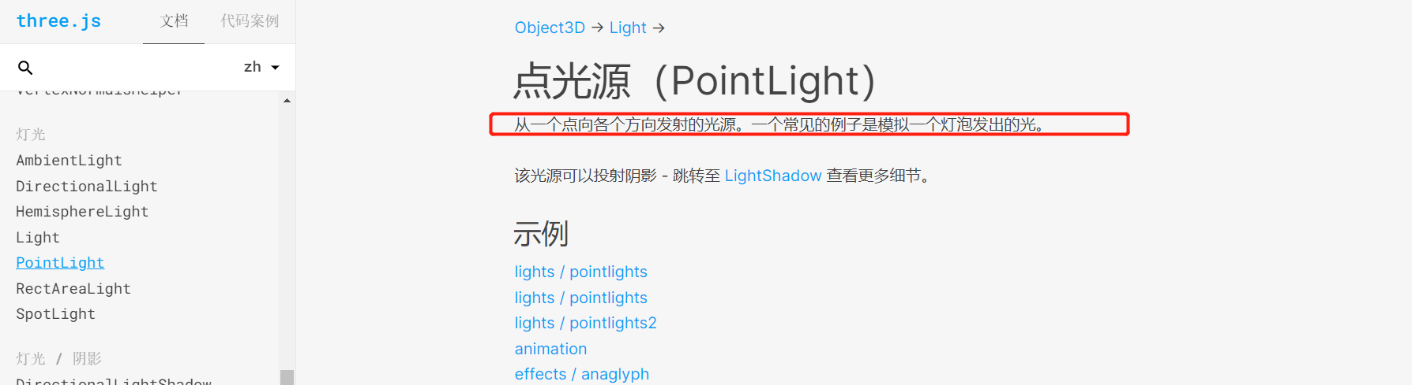
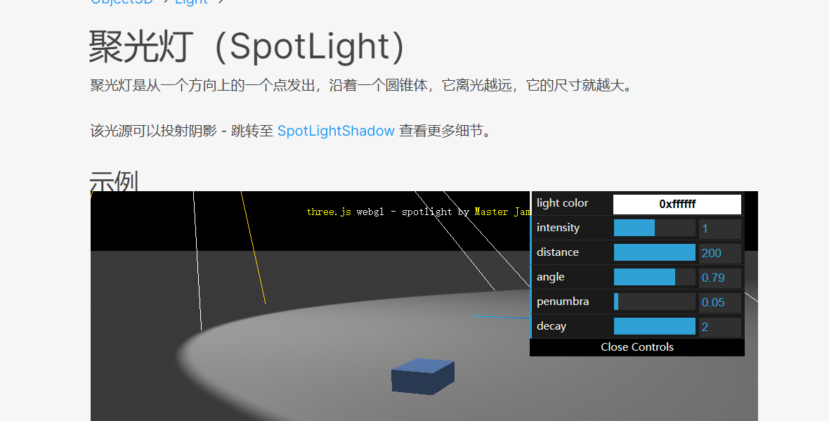

5.立方体模糊？



